Аппликация «Портрет Деда Мороза»
Пошаговый мастер-класс на тему "Портрет Деда Мороза своими руками"

Материалы: картон для основы, красная, розовая и белая бумага, ватные диски, кукольные глазки на липучке диаметром около 1 см, фломастер коричневого или чёрного цвета, ножницы, клей-карандаш, клей ПВА.

Ход работы:

По трафаретам вырезаем:
- основу из картона
- нос и колпак из красной бумаги
- бороду из белой бумаги
- лицо из розовой

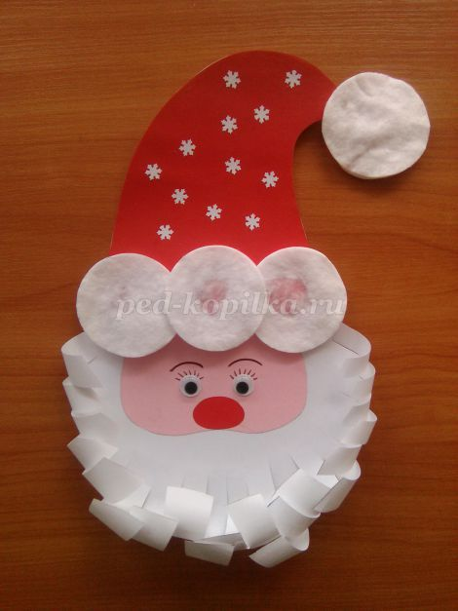
Прикладываем "колпак" к основе и проводим линию, которая будет отделять колпак от лица. Ориентируясь на эту линию и на общий контур основы, с помощью клея-карандаша, приклеиваем колпак на основу.
Оставшуюся картонную часть промазываем клеем-карандашом и приклеиваем бороду. Тут стоит заметить и озвучить ребенку, что борода должна выходить за пределы колпака с двух сторон на одинаковое расстояние. Повторив этот же принцип и для лица, приклеиваем следующую деталь.
Ориентируясь на самый низ лица и на его середину, приклеиваем нос.
Далее нужно наклеить глазки, но поскольку клей на них очень сильный, без корректировки, лучше месторасположение глазок наметить заранее фломастером или карандашом.
Коричневым фломастером рисуем брови и ресницы. На самый кончик колпака наносим жидкий клей ПВА и приклеиваем ватный диск.
Берём ещё три ватных диска, капаем на них некоторое количество жидкого ПВА и приклеиваем к опушке колпака, закрывая тем самым границу между колпаком и лицом, сначала по краям, а третий - по середине. При этом нужно следить, чтобы ватные диски не попали на брови. Для красоты сюжета можно украсить колпак снежинками, воспользовавшись фигурным дыроколом. Переворачиваем поделку и нарезаем бороду полосками. С помощью ножниц закручиваем полоски бороды. Будьте аккуратными - придерживайте полоски у основания, чтобы случайно не порвать.
Наш портрет Деда Мороза готов!

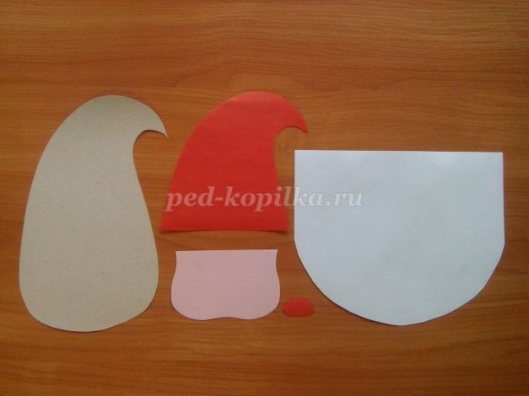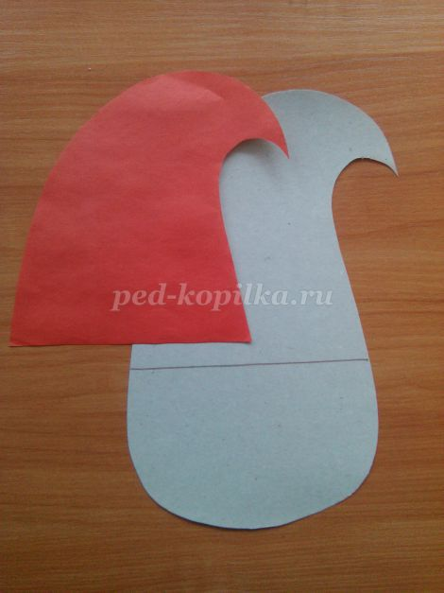

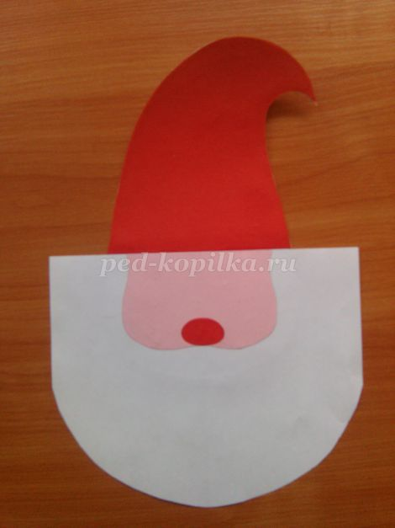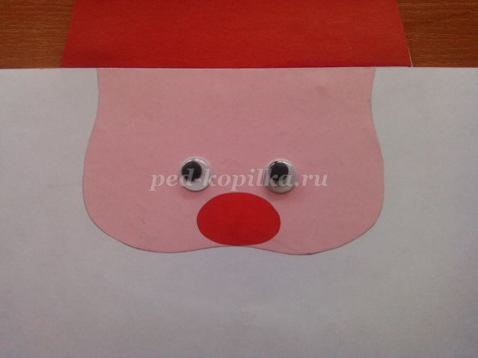

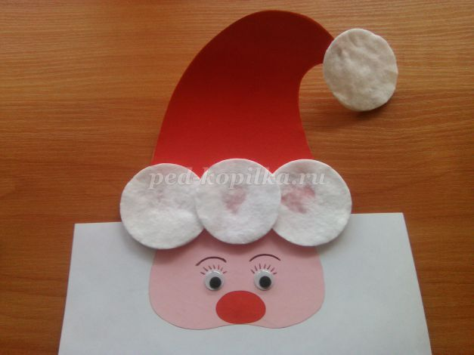

Трафареты

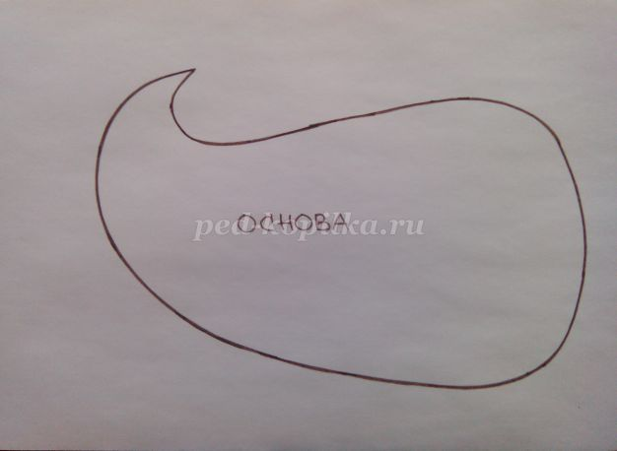

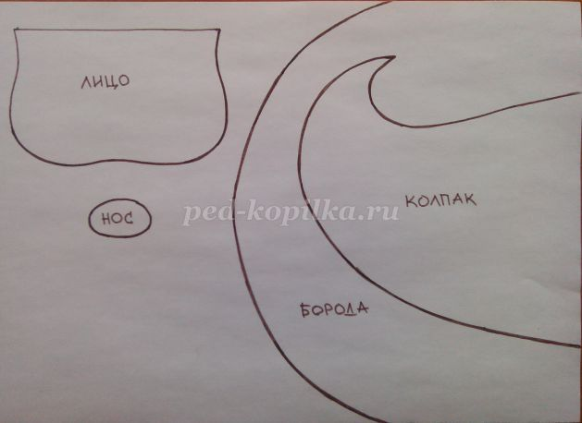

материалы заимствованы: http://ped-kopilka.ru/

